Seminario Botplus
Se puede buscar por medicamento o principio activo, también por código nacional del medicamento
Te da un resumen de las características del medicamento.
Si pregunta por los 3 medicamentos más tal, hay que poner el tick en “comercializado” porque son los que interesan.
Nos dice si es dopante y/o psicotropo → existen símbolos para ello
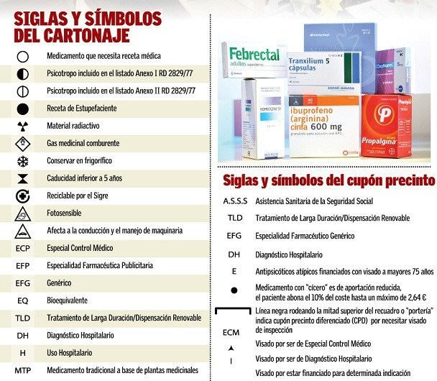
Si nos pregunta la actividad farmacologica, tenemos que decirle la primera que aparece, a veces pone el principio activo justo debajo de su actividad

Nos especifica la posología, segun las edades y demás casos, hasta un máximo de 20mg/24h
Nos habla de contraindicaciones, precauciones, advertencias especiales, interacciones, según las etapas de la vida, las reacciones adversas, que pasa en sobredosis, las indicaciones en hipertension arterial e insuficiencia cardiaca
Esta página está enlazada con la agencia española del medicamento y aparece la ficha técnica del medicamento, normas de seguridad (lotes retirados por motivos de salud), notas de problemas de suministro (códigos de ¿atamaqui? → autentica la veracidad del medicamento)

Existe un botón en la derecha para el recuento de interacciones del medicamento (este Enalapril tiene 140... joer). Usando el filtro de la izquierda, se pueden clasificar en interacciones graves, moderadas o leves. Tambíen en medidas a tomar (evitar asociación, vigilar al enfermo, espaciar administración, tomar medidas dietéticas)

También hay otro botón en la derecha y nos muestra a todos los medicamentos que tienen ese principio activo, también se puede filtrar entre si lo quieres que sólo tenga ese principio activo o asociado con otros. Luego si están comercializados o no. si necesitan receta medica o no. Si están financiados por la farmacia o no. Si existen problemas de suministro o no.

Visado de inspección, tiene un simbolo y creo haberlo visto en el libro lol
Existen medicamentos que son sostituibles y otros que no → algunos aunque sean lo mismo no lo son por la forma farmaceutica.
Luego aparecen etiquetas que nos indican utleriores descripciones: EFG (medicamento generico), R (receta), TLD (tratamiento de larga duración), SNS (Sistema nacional de salud)

Hay carteles que no informan sobre que no es recomendable en embarazadas, lactanciam dificultad de deglución...

En composición, nos habla del principio activo con los excipientes (algunos de declaración obligatoria: almidón, gluten, lactosa...)
Agrupación homogenea → el medicamento con mismo principio activo, misma dosis, misma posología y para Canarias lol. Pinchando en el medicamento aparaecen todos los de la misma agrupación homogénea

Usando la pestaña de uso humano se pueden buscar ya varios medicamentos agrupados

En la derecha también aparece la opción de ficha técnica (para sanitario), el prospecto (para paciente) y medicamentos extranjeros (como se llama el medicamento en otro país)

Usuario: LAGUNAPRACTICAS7 Clave: WS3W8UW

